./ export.sh 执行代码更新命令
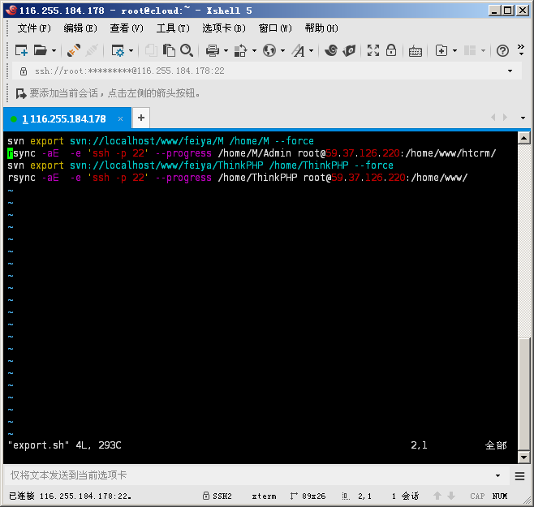
svn export svn://localhost/www/feiya/M /home/M --force
rsync -aE -e 'ssh -p 22' --progress /home/M/Admin root@59.37.126.220:/home/www/htcrm/
svn export svn://localhost/www/feiya/ThinkPHP /home/ThinkPHP --force
rsync -aE -e 'ssh -p 22' --progress /home/ThinkPHP root@59.37.126.220:/home/www/

执行代码函数命令
/usr/local/php/bin/php index.php auto/dealall;

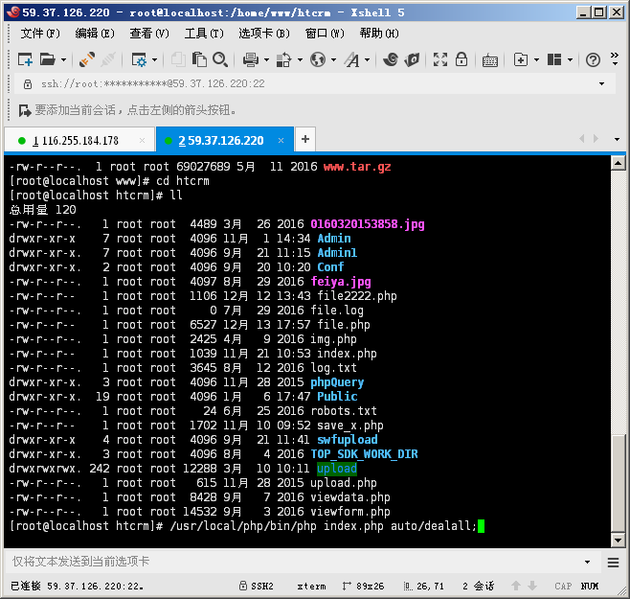

定时器命令

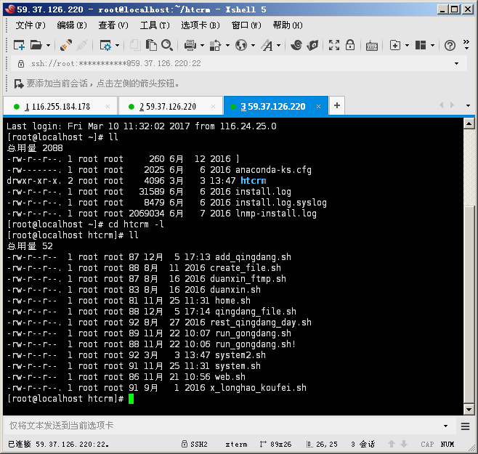
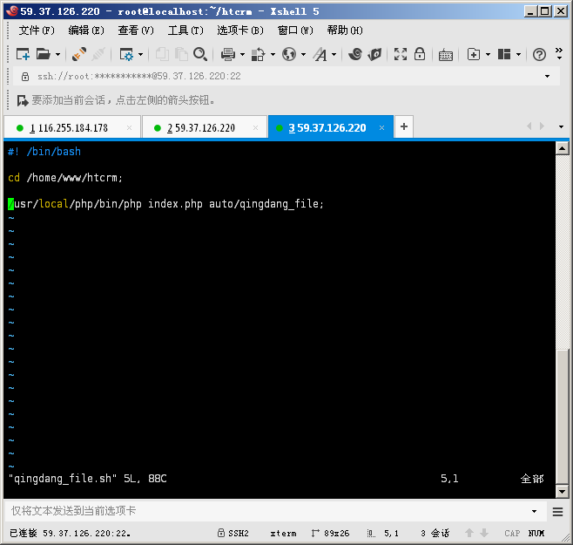

#Crontab -e
